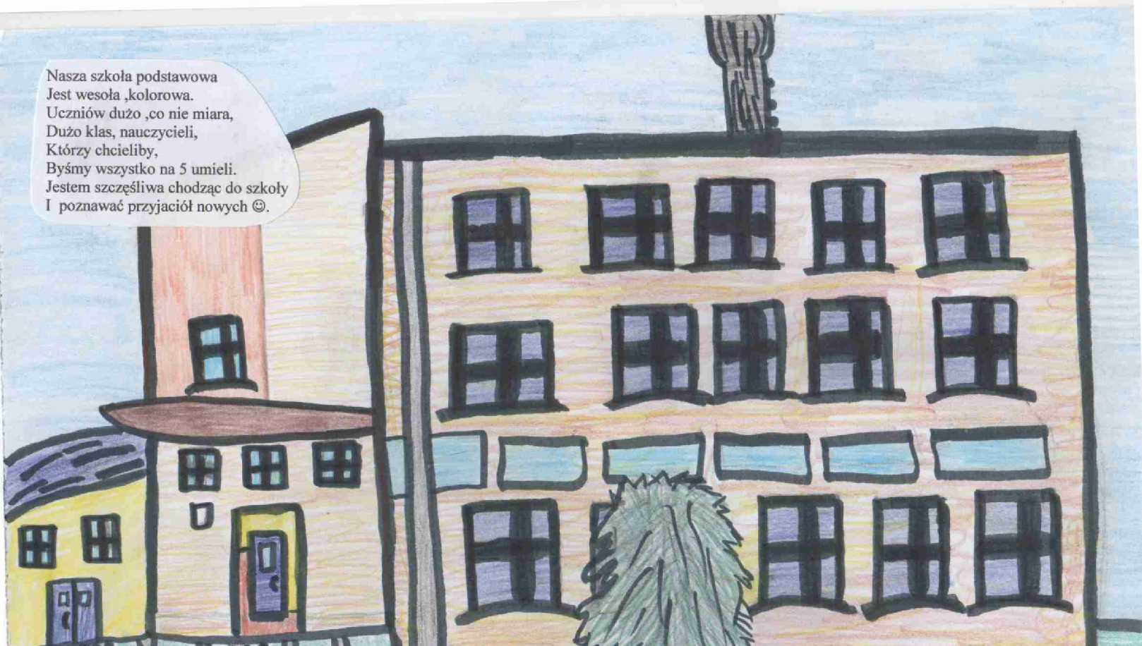

Wyróżnienie w konkursie: „To moja mała ojczyzna”
Autor pracy - Kamila Wdowik

